РОССИЙСКИЙ ПРОФЕССИОНАЛЬНЫЙ СОЮЗ  РАБОТНИКОВ ХИМИЧЕСКИХ ОТРАСЛЕЙ ПРОМЫШЛЕННОСТИ  ЦЕНТРАЛЬНЫЙ КОМИТЕТ  ПРЕЗИДИУМ  119119, Москва, Ленинский проспект, 42 Тел. (495) 938-83-60 Факс (495) 930-99-18 | 

ПОСТАНОВЛЕНИЕ

21 сентября 2017 г. | г. Москва | протокол № 9

Об учреждении юбилейной «Грамоты»
и юбилейного «Диплома» в связи
со 100-летием Профсоюза химиков России

В целях реализации постановления Президиума ЦК Росхимпрофсоюза от 21 сентября 2017 года «О 100-летии образования Профсоюза химиков России» в части поощрения профсоюзных организаций, членов Профсоюза и ветеранов отраслевого профсоюзного движения за активное участие в деятельности Профсоюза и в ознаменование указанной юбилейной даты

Президиум Центрального комитета Профсоюза ПОСТАНОВЛЯЕТ:

1. Учредить в связи со 100-летием образования Профсоюза химиков России:
- юбилейную «Грамоту» – для награждения за личный вклад в развитие отраслевого профсоюзного движения и в связи со 100-летием Профсоюза химиков России наиболее отличившихся членов Профсоюза, профактивистов, социальных партнеров, ветеранов отраслевого профсоюзного движения;
- юбилейный «Диплом» – для награждения структурных организаций Профсоюза всех уровней за активное участие в отраслевом профсоюзном движении, большой вклад в укрепление его рядов и в связи со 100-летием Профсоюза химиков России.
2. Утвердить формы юбилейной «Грамоты» и юбилейного «Диплома» (Приложение 1). Положение о юбилейной «Грамоте» и юбилейном «Дипломе» не разрабатывать, их оформление и вручение произвести в соответствии с настоящим постановлением в срок до конца 2018 года. Записи о награждении юбилейными «Грамотами» в трудовые книжки награждаемых не вносить.
3. Возложить на Президиум ЦК Профсоюза принятие и оформление решений о награждении территориальных организаций Профсоюза, а также первичных, объединённых профсоюзных организаций, состоящих на учете в ЦК Профсоюза, членов Профсоюза, профактивистов, ветеранов отраслевого профсоюзного движения указанных профсоюзных организаций, а также социальных партнеров федерального уровня.
4. Возложить на территориальные комитеты организаций Профсоюза, их Президиумы принятие и оформление решений (Приложение 2) о награждении от имени Президиума ЦК Профсоюза первичных и объединённых профсоюзных организаций, их структурных организаций, состоящих у них на учете членов Профсоюза, профактивистов, ветеранов отраслевого профсоюзного движения, а также социальных партнеров.
5. Уполномочить руководителей Профсоюза, членов ЦК, Президиума ЦК Профсоюза, руководителей и членов выборных коллегиальных органов территориальных организаций Профсоюза, первичных, объединенных профсоюзных организаций производить вручение юбилейных «Грамот» и «Дипломов» от имени Президиума ЦК Профсоюза и по поручению соответствующих выборных коллегиальных органов Профсоюза.
6. Поручить Председателю Профсоюза организовать изготовление необходимого тиража юбилейной «Грамоты» и юбилейного «Диплома».
7. Обязать руководителей территориальных организаций Профсоюза, в срок до 25 декабря 2018 года направить в адрес Президиума ЦК Профсоюза информацию о количестве награжденных юбилейной «Грамотой» и юбилейным «Дипломом» в своих организациях по утвержденным формам (Приложение 3).

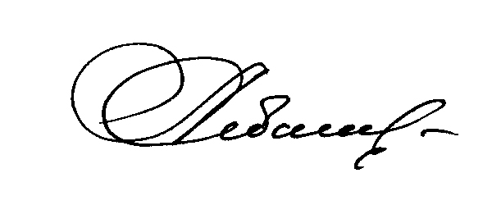

Председатель ЦК Профсоюза А.В. Ситнов

